Секреты берёзы и бересты.
Берёза – один из главных поэтических образов народного творчества. В народных песнях, сказках, преданиях берёза – символ весны и родины. Любимое дерево наделялось самыми ласкательными эпитетами. Её называли стройной, кудрявой, тонкой, белой, душистой, весёлой, и т.д. Люди с испокон веков очень бережно относились к берёзе. Ещё наши предки подметили целебные свойства берёзы, как универсального целителя. В лечебных целях использовали буквально всё: берёзовые почки, сок, пыльцу, листья, кору, корни, дёготь и берёзовый гриб - чагу. Современная медицина также признала широкие лечебные возможности берёзы.
Снаружи берёзу сплошным чехлом покрывает кора.
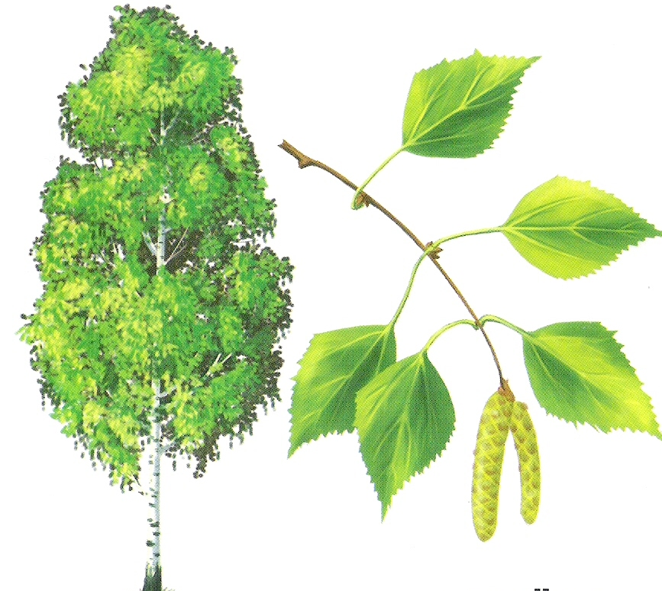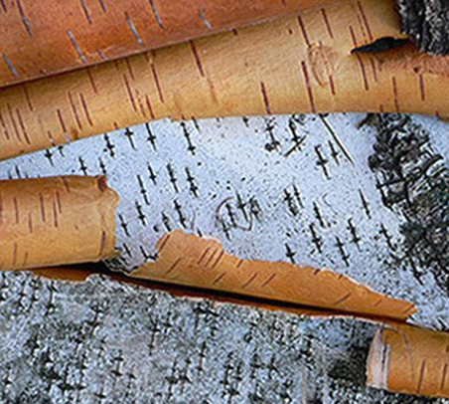
Берёзовая кора состоит из множества легко отделяемых друг от друга тонких эластичных, гладких, прочных слоёв, не пропускающих влагу и воздух и практически не поддающуюся гниению. Берёзовая кора – береста – один из самых красивых и прочных материалов для изготовления бытовых вещей, игрушек, украшений.

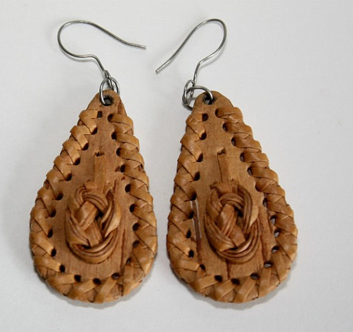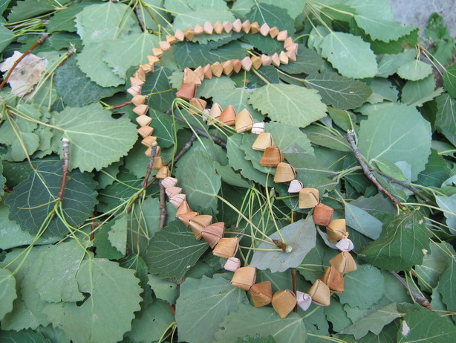
В бересте содержится высокое содержание компонента серебра, поэтому она обладает великолепными бактерицидными свойствами. Посуда из бересты сохраняет продукты от сырости и плесени. Молочные продукты, рыба, мёд, грибы, ягоды, мясо и другие продукты в берестяных сосудах хранятся значительно дольше.
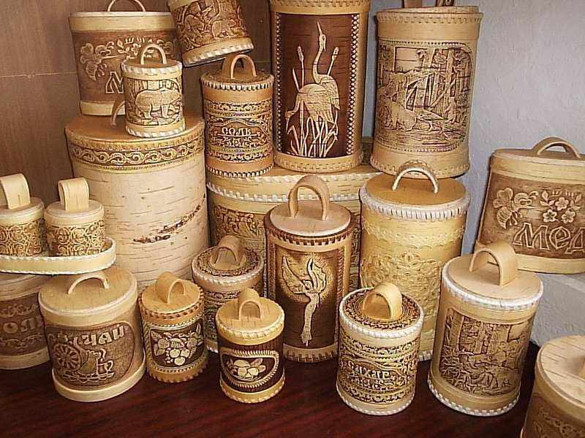
Из бересты делали обувь и одежду, ей расчёсывались, на ней спали. Обувь из коры берёзы – лапти – лёгкая и удобная. В колыбели из бересты малышу спится так же сладко, как на чистом воздухе в берёзовом лесу, ведь в бересте содержатся полезные для здоровья вещества, поэтому берёзовая колыбель считается самой подходящей для ребёнка.
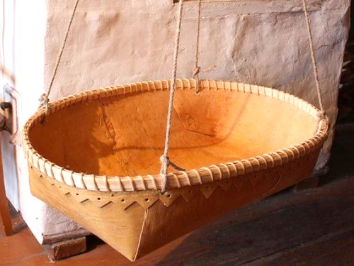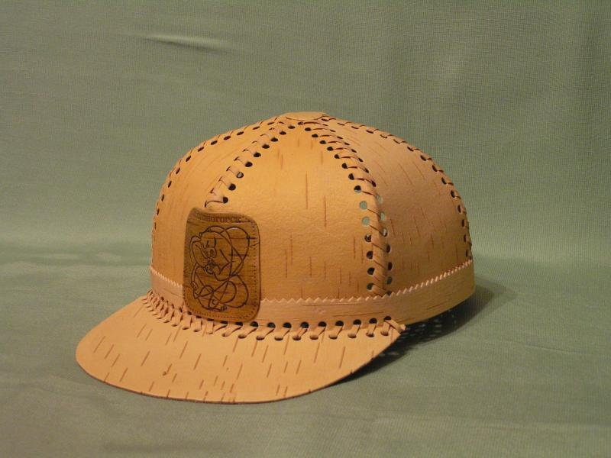
Особенно полезно носить берестяные тапочки и стельки, они будут массировать рефлекторные зоны стопы, стимулируя тем самым работу внутренних органов, а биологически активные вещества и бетулин (белое смолистое вещество из бересты берёзы) будут благотворно влиять на здоровье человека поступлением в организм через биологические точки. Стельки из бересты не впитывают влагу, прекрасно сохраняют тепло, оказывают бактерицидное воздействие. 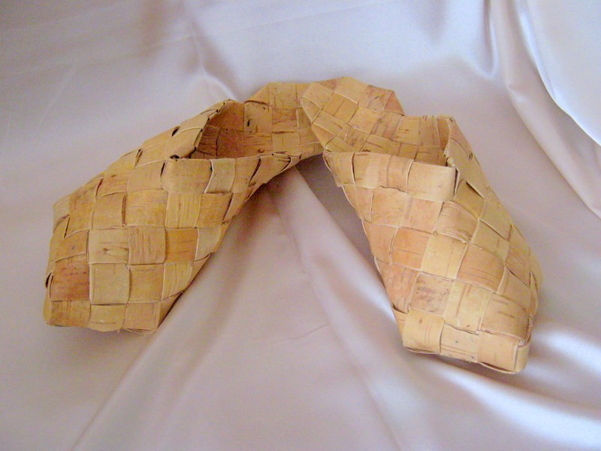 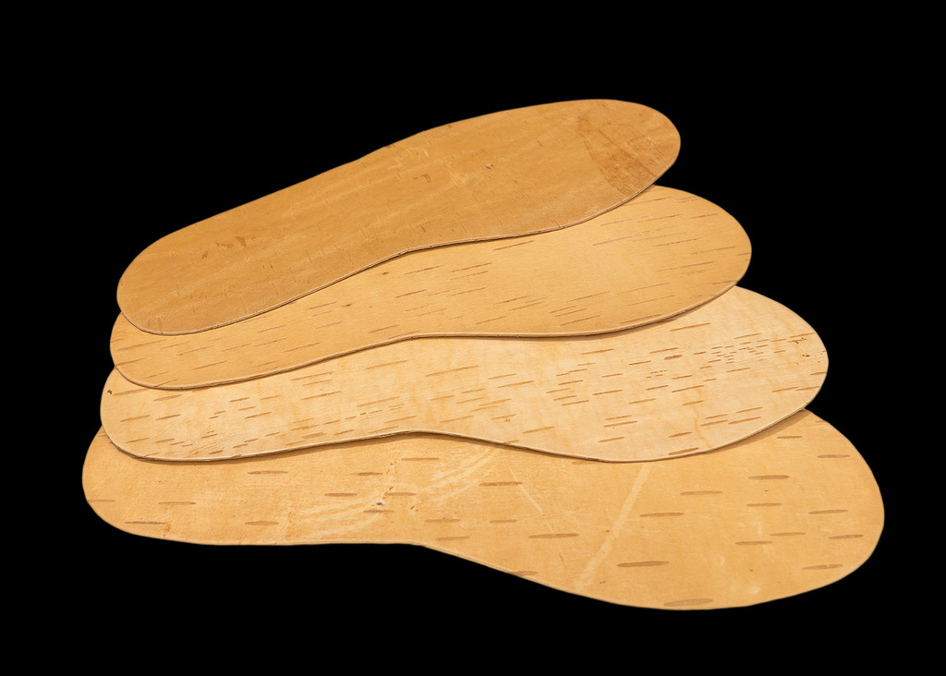
Изделия из бересты нормализуют давление и снимают головную боль. Береста является древнейшим целителем и считается универсальным фильтром в энергетике и оберегом от тёмных сил.
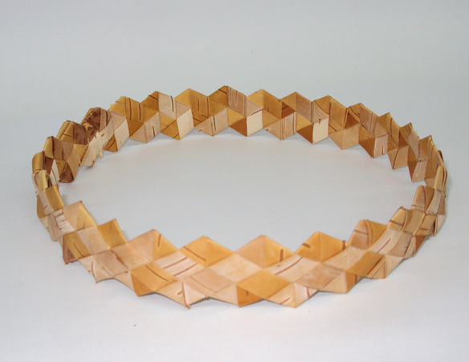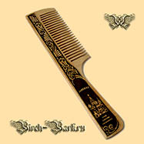
Применялась береста при строительстве домов вместо рубероида. Сооружали оленеводы чумы, охотники и рыбаки – шалаши, ладили лодки, делали поплавки и грузила для сетей.
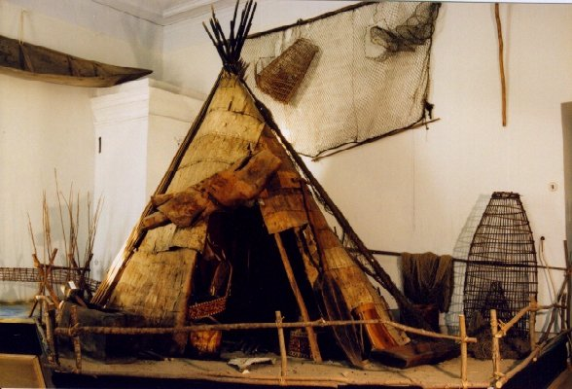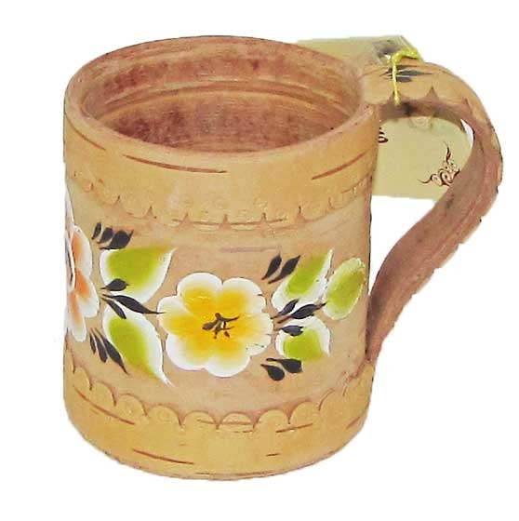
В настоящее время в народном быту традиционно используются изделия из бересты: наберушки и лукошки, пестеры и сумки, чуманы, различные солонки и т.д.
Собирают бересту летом с середины июня в течение 2-3 недель в умеренно тенистом лесу на участках, где планируется или ведётся лесовырубка или же с поваленных ветром деревьев.
Педагог дополнительного образования Зырянова С.В.

